目录

一、物料

二、工具

1.焊接工具

2.调试工具

3.bios备份工具软件（需要用到U盘）

4.bios修改软件

三、操作流程

1.备份BIOS

2.修改BIOS

3.更新bios

4.焊接内存（此处无难度）

5.焊接NGFF M.2

6.注意：开机自检2分钟，需要拔掉SSD，等待开机成功之后关机再插上SSD

四、成果展示

前言

攀升SMN86-008使用了4G+32G, 2*2G LPDDR4X 配EMMC 32GB组合，预留了2个空DDR焊盘和一个NGFF空焊盘，可以扩展。

一、物料
1） LPDDR4x 2G：型号：CXDB4ABAM-MK 个数 2个

2）NGFF座：NGFF插槽 0.5mm 67P M.2 key 沉板H1.5 SSD插座 硬盘接口座 5+6针

3）电容：22uF 0603 2个 ，100nF 0402 4个，10nF 0402 4个

4）电阻：100R 0402 1个

二、工具
1.焊接工具
电烙铁，热风枪等常规焊接工具

螺丝刀十字小号（我买的小米全套的）

2.调试工具
鼠标一个，u盘一个

3.bios备份工具软件（需要用到U盘）
AFUEFI 使用方法请自行搜索

4.bios修改软件
amicbp 使用方法请自行搜索

三、操作流程
1.备份BIOS
使用AFUEFI备份

常用命令：

AfuEfix64 <Output BIOS ROM File Name> /O
2.修改BIOS
amicbp工具打开保存好的bios文件，然后修改其中的一个值

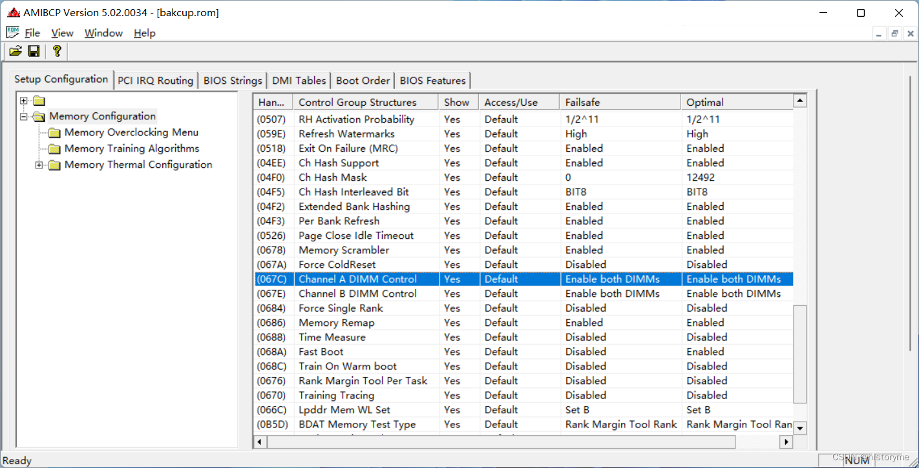

Setup Configuration -> Memory Comfiguration -> Channel A DIMM Control

修改为 Enable both DIMMS

然后保存文件。

3.更新bios
使用AFUEFI更新

常用命令：

AfuEfix64 <Input BIOS ROM File Name> /P /B /N
更新好之后开始焊接内存颗粒。

4.焊接内存（此处无难度）

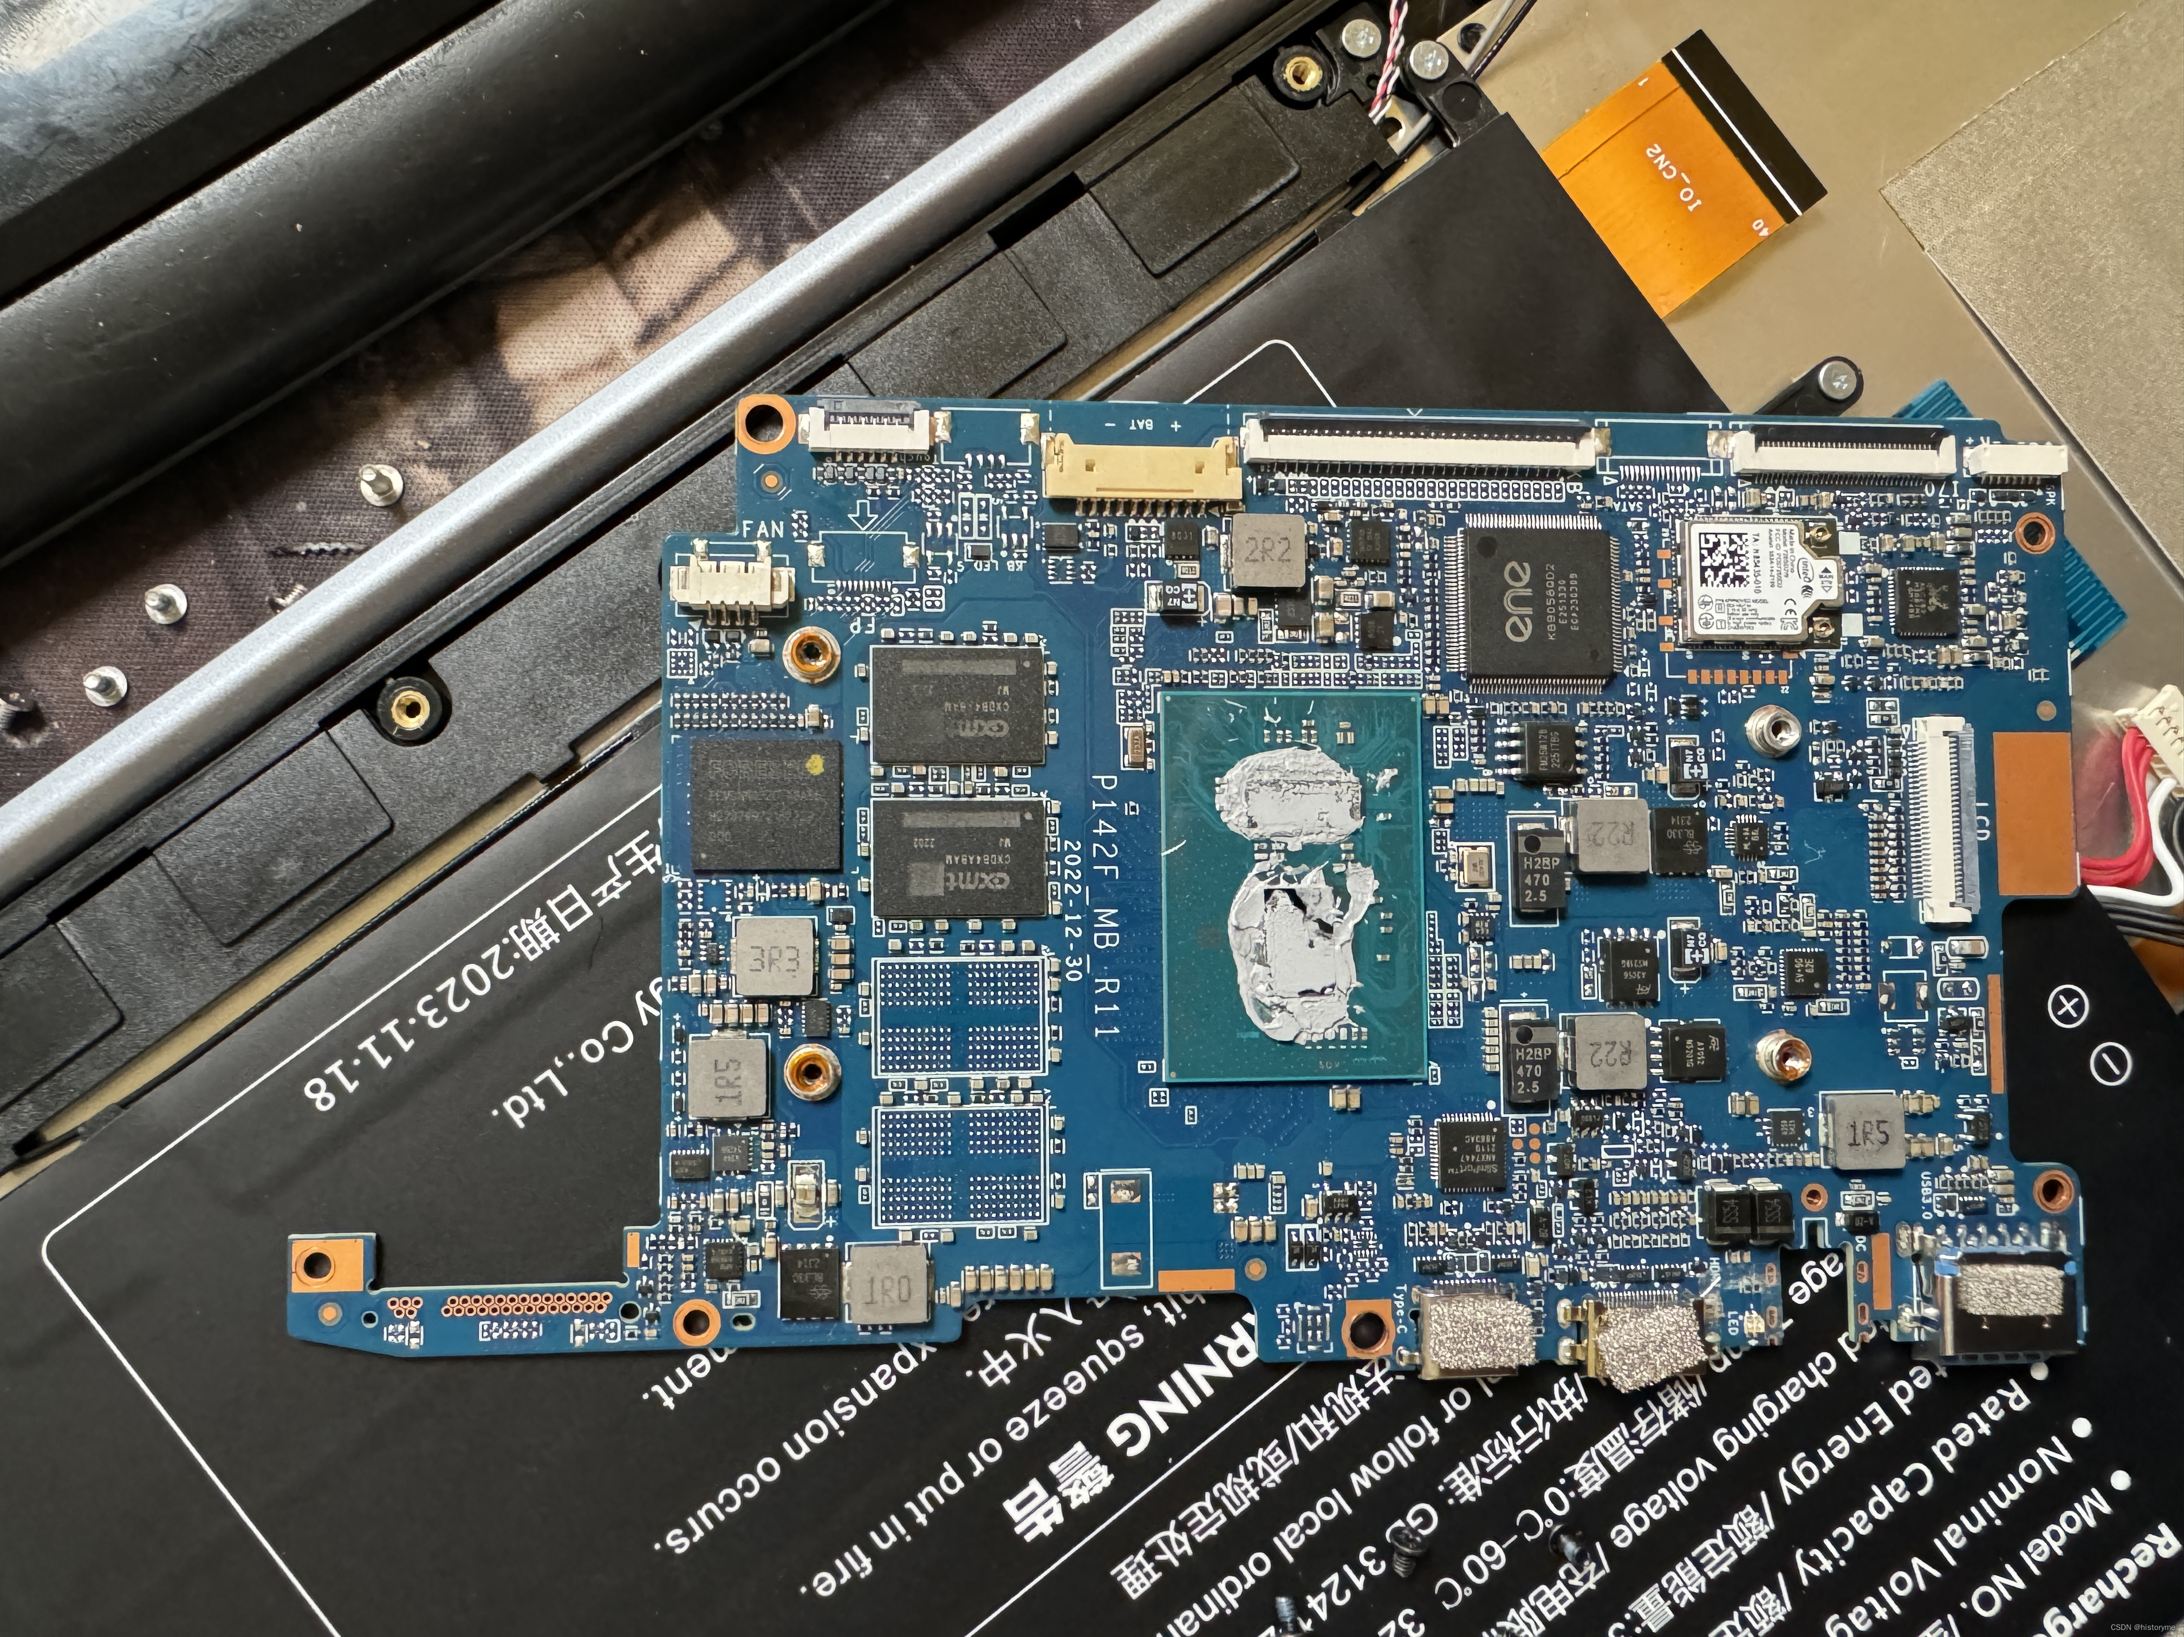

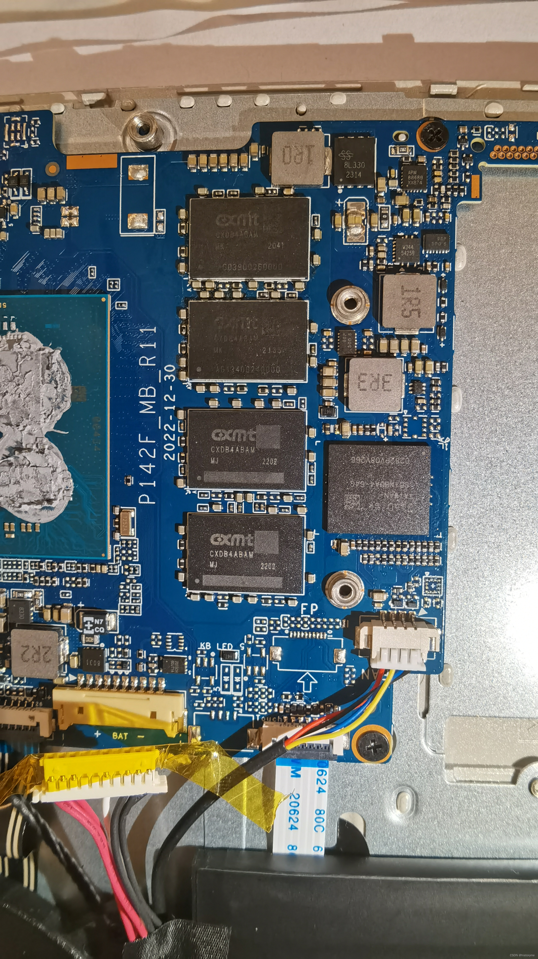
5.焊接NGFF M.2
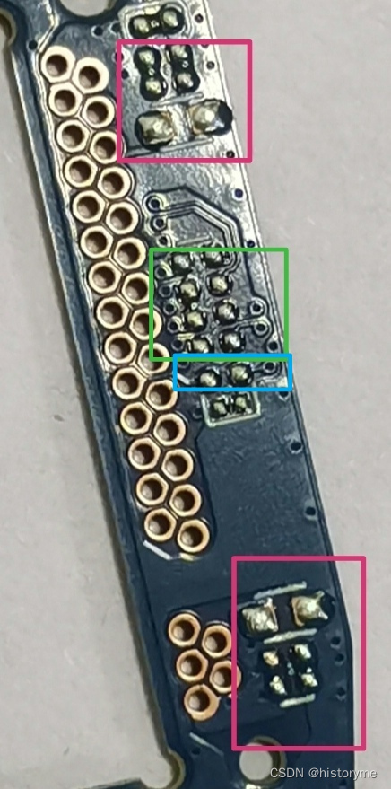
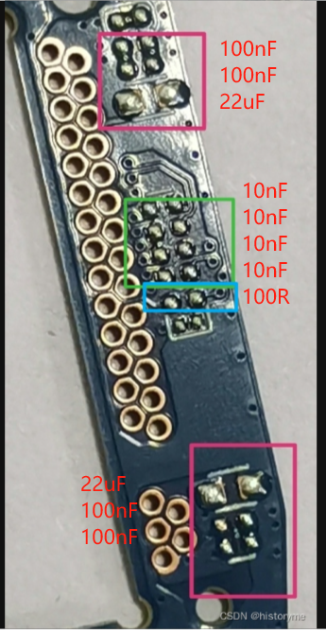
序号要焊的已经标出来，从上到下依次是

100nF 0402

100nF 0402

22uF 0603

10nF 0402

10nF 0402

10nF 0402

10nF 0402

100R 0402

22uF 0603

100nF 0402

100nF 0402

焊接完成是这样的

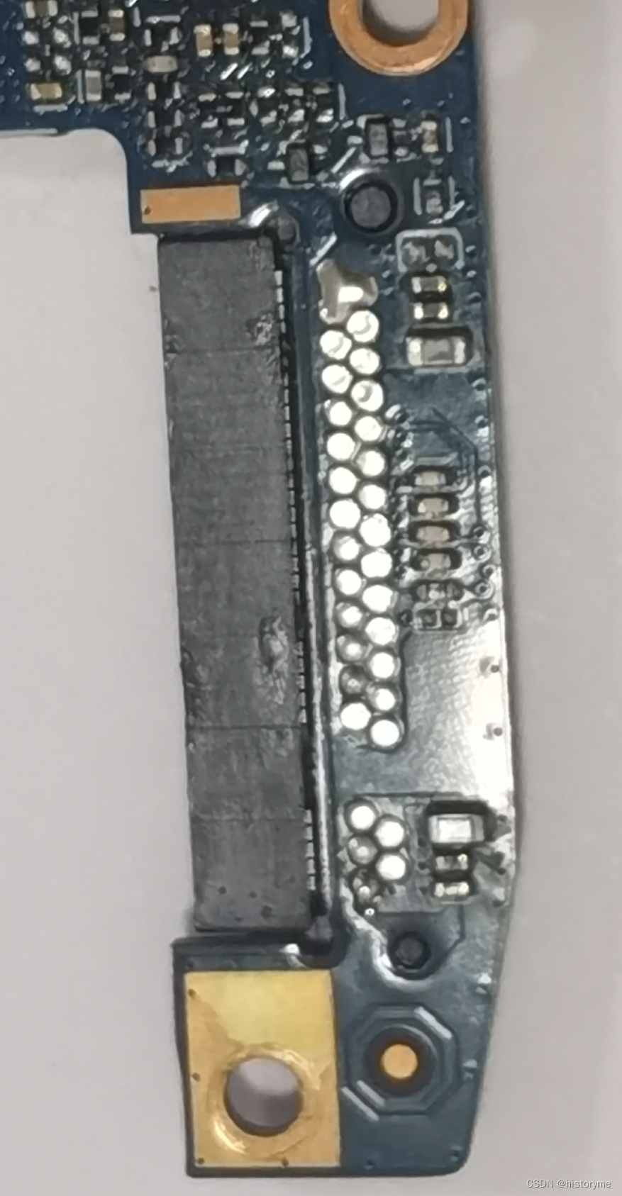

6.注意：开机自检2分钟，需要拔掉SSD，等待开机成功之后关机再插上SSD
四、成果展示
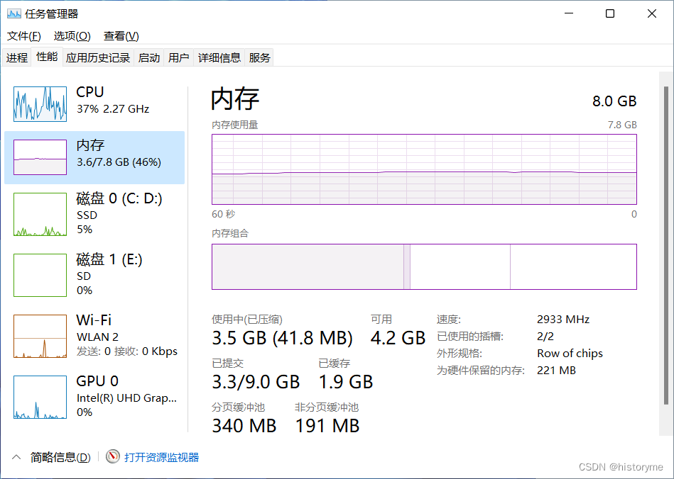
————————————————

版权声明：本文为博主原创文章，遵循 CC 4.0 BY-SA 版权协议，转载请附上原文出处链接和本声明。

原文链接：https://blog.csdn.net/u010398378/article/details/139188272

